Visitering af specialiseret Genoptræning/rehabilitering
Åbn og læs GGOP orienter dig, om borger skal visiteres til Specialiseret genoptræning/rehabilitering.
Gå til overblikket ”Relationer”. Der skal IKKE oprettes organisationer, når borger skal viderehenvises.
Du skal i boksen ”Opret grundforløb samt tilknyt bruger” oprette grundforløbet Socialt og Sundhedsfagligt grundforløb samt ”Sag: Genoptræning og fysioterapi efter sundhedsloven. NB! Hvis forløb allerede, er oprettet på borger skal det ikke oprettes igen.
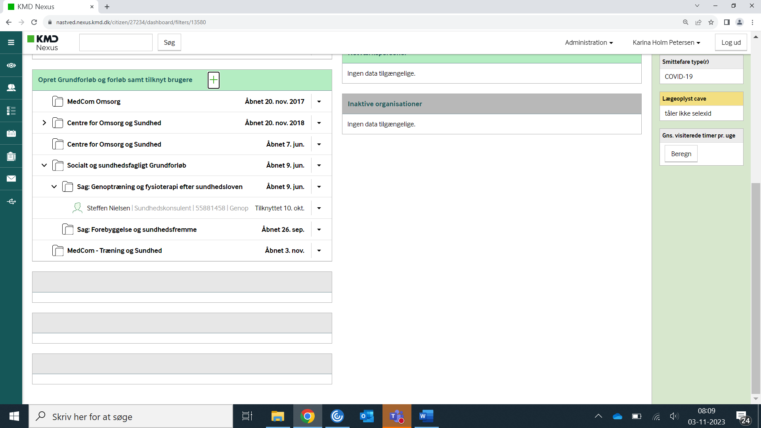
Tilføj også grundforløbet Medcom – Træning og sundhed.

Gå nu til overblik Træning og Sundhed. I boksen ”Indsatser genoptræningstilstande” åbnes indsatskatalog.
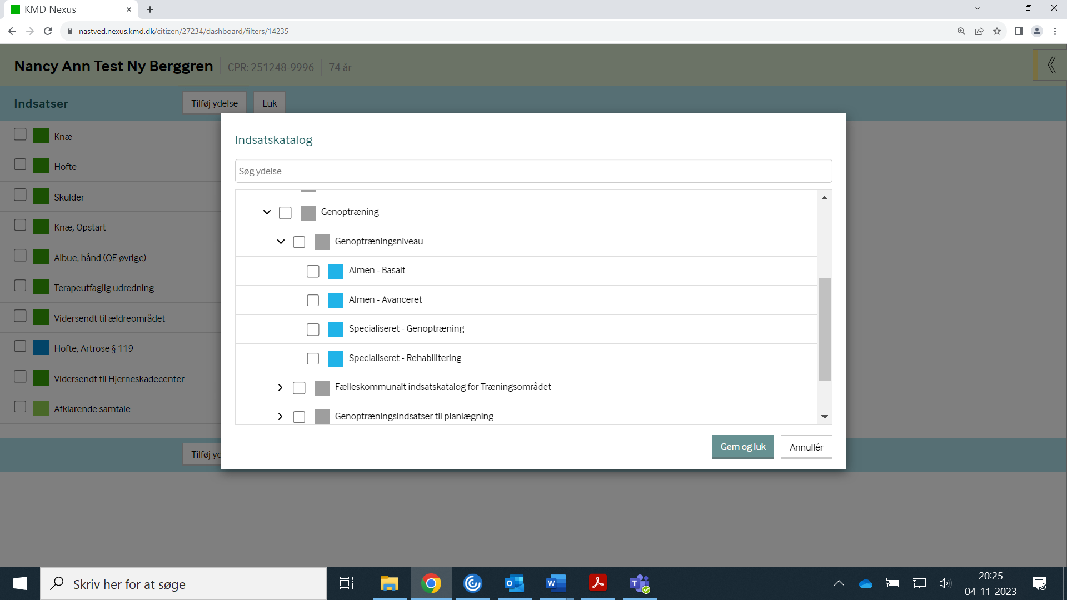
Specialiseret genoptræning eller specialiseret rehabilitering vælges ved Genoptræningsniveau, når denne fordelingsoverskrift udfoldes.

HUSK Tildel og bestil indsatsen, og afslut indsatsen efter den er tildelt.
Når dette er gjort, er arbejdsgangen slut.

